**暖风系统（2018-6-7）**

|  |  |  |  |  |  |
| --- | --- | --- | --- | --- | --- |
| **序号** | **问题描述** | **可行性评估** | **预计日期** | **已完成** | **已确认** |
| 1 | 新版本提醒的功能 | 需求 | 说明：此功能需在上线后才可以测试，是否会提醒，目前没办法测试。上线审核通过后进行查看是否好用。 | √ |  |
| 2 | 往期案例精彩详情无内容 | BUG | 2018-6-9 | √ |  |
| 3 | 验证码填写之后点击无反应 | BUG | 2018-6-9 | √ |  |
| 4 | 添加评论时什么都不填，显示null | BUG | 2018-6-9 | √ |  |
| 5 | 报名，精彩，投稿，固定，不随页面变动，如图1.1 | BUG | 2018-6-9 | √ |  |
| 6 | 活动要求加一个生成二维码功能 | 需求 | 2018-6-13 | √ |  |
| 7 | 增加投稿删除 | 需求 | 2018-6-13 | √ |  |
| 8 | 增加评论删除 | 需求 | 2018-6-13 | √ |  |
| 9 | 投稿详情拉下点赞按钮 | BUG | 2018-6-13 | √ |  |
| 10 | 分享到朋友圈 | 需求 | 2018-6-13 | √ |  |

注：将修改页面与相对应的修改意见进行文字性描述，详情描述与截图可通过附件形式发送。注：将修改页面与相对应的修改意见进行文字性描述，详情描述与截图可通过附件形式发送。

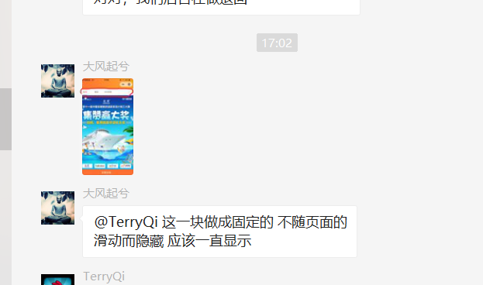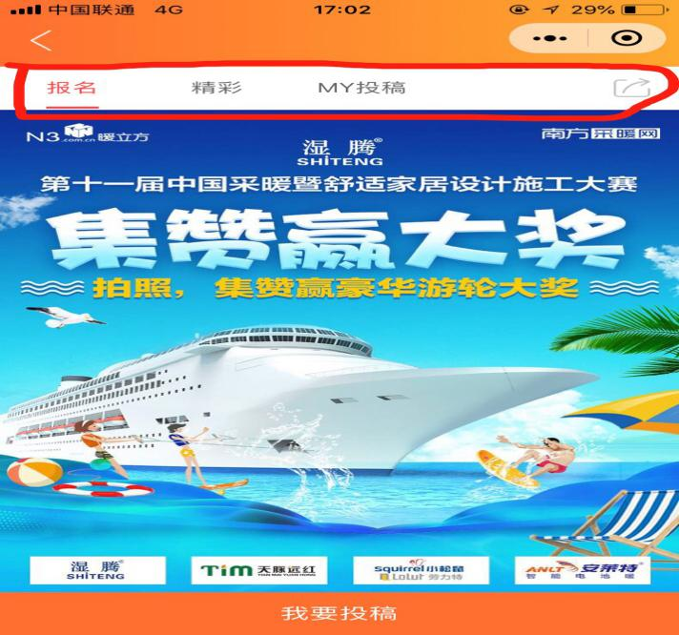

图1.1